昆八中 2022-2023 学年度下学期月考一

特色高二数学试卷参考答案

**一、单选题**

1．【答案】D 2．【答案】D 3．【答案】C 4．【答案】A

5．【答案】D 6．【答案】C 7．【答案】B

8．【答案】A

【详解】由题意可得：，，，

根据“等差比数列”的定义可知数列是首项为1，公差为2的等差数列，

则，所以，，

所以．

1. **多选题**

9．【答案】BD 10．【答案】BC 11．【答案】ABD

12．【答案】ABD

【详解】选项A：由题意可得，

令解得或，

因为，所以令解得或，令解得，

所以在，上单调递增，在上单调递减，

所以在处取得极大值，在处取得极小值，故A正确；

选项B：要使有且仅有3个零点，只需，即，

解得，故B正确；

选项C：当时，，

，

，所以点不是曲线的对称中心，C错误；

选项D：，设切点为，

所以在点处的切线方程为：，

又因为切线过点，所以，

解得，令，，

所以过点可以作曲线切线条数可转化为与图像的交点个数，，

令解得或，

因为，所以令解得或，令解得，

则在，上单调递增，在上单调递减，且，，

图像如图所示，

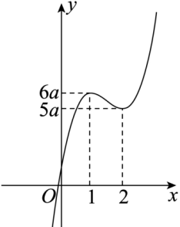

所以当时，与图像有3个交点，即过点可以作曲线的3条切线，故D正确；

**三、填空题**

13．【答案】 14．【答案】

15．【答案】

16．【答案】

【详解】，即，

设，恒成立，故单调递增.

原不等式转化为，即，即在上恒成立.

设，，

当时，，函数单调递增；

当时，，函数单调递减；

故，即，解得.

故答案为：.

**四、解答题**

17．【答案】(1)(2)

【详解】（1）在中，，

又，所以 ；…………………………………………5分

（2）在中，，

则 ，

因为，所以，



 .………………………………………10分

18．【答案】(1)(2)证明见解析

【详解】（1）解：设等差数列的公差为，

由可得，解得，

.…………………………………………………6分

（2）解：由（1）可得，

所以，，

因此，.

…………………………………12分

19．【答案】(1)证明见解析(2)

【详解】（1）取中点，连，因为，所以，

在等边三角形中，取中点，连接，则，

因为，且，

所以四边形为平行四边形.

故，所以，

由，，平面，

得平面，

因为平面，所以，

又因为，平面，

所以平面，

所以两两垂直，

建立如图所示的空间直角坐标系，则，

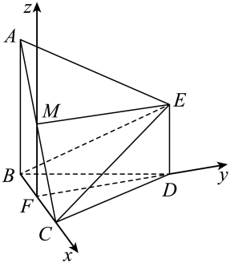

，

因为，所以.……………………………………………6分

（2），

设平面的法向量为，则

，解得，

设平面的法向量，则

，解得，

设所求锐二面角为，则.……………………………12分

20．【答案】(1)极大值为，极小值为1(2)1

【详解】（1）当*a* =1，*b* = 时, ，

所以，

令，解得：或，

令，解得：，

所以在上单调递增，在上单调递减，

所以在上取得极大值，且，

所以在上取得极小值，且.…………………………………………6分

（2）当时，，

，令，

解得：或，

所以在上单调递减，在上单调递增，

则，

因为，所以

所以

所以，令，

，所以函数在上单调递减，

.所以*M*-*N*的最大值为.……………………………………………………12分

21．【答案】(1)(2)是定值，定值为

【详解】（1）由题可知，所以.

将点的坐标代入方程，得

所以椭圆的方程为.………………………………………………………4分

（2）由题易知点在圆外，且直线与的斜率均存在.设直线的方程为，直线的方程是

由直线与圆相切，

可得，同理可得

由题可知，所以.

将直线的方程代入椭圆的方程，

可得.

设，.因为点也是直线与椭圆的交点，

所以，

因为，所以，

所以直线的斜率

………12分

22．【答案】(1)(2)证明见解析

【详解】（1）由在上单调递减，则在上恒成立，

令且*x* > 0，则，故在上单调递增，要使在上恒成立，则，解得，

即所求的实数的取值范围为…………………………………………………5分

（2）由（1）知：在上单调递增，

因为，所以，

所以函数在上存在唯一零点，即，此时，

当时单调递减；时单调递增，

又，

记，则，

所以在上递减，则，

所以，又，

所以在、上各有一个零点，即在上有两个零点.…12分